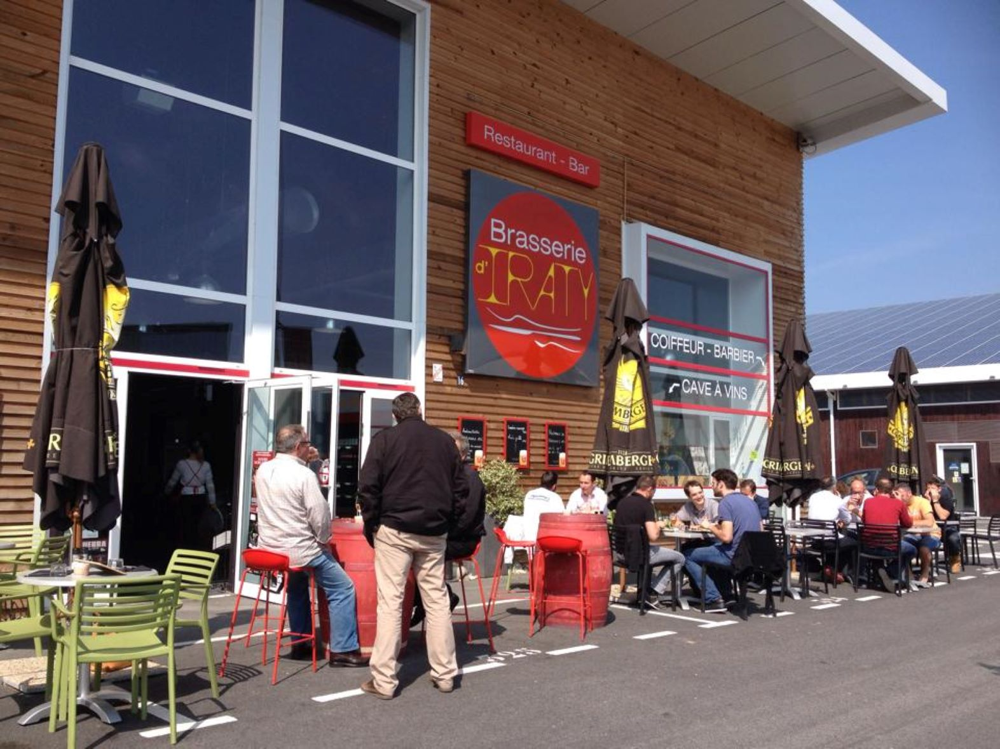

Repas de l'Assemblée Générale du 22 novembre 2024

Restaurant :« La Brasserie d'Iraty« , 16 rue des mésanges -Biarritz 64200

BULLETIN D'INSCRIPTION

Mme, Mlle, Mr ………………….............................................................................................

Téléphone......................................Portable............................................Mail: .....................................

Repas : 31,00 € x ...............(nombre de personnes) = ..........................€

Compris 1/4 de vin par personne et café.

L'apéritif est offert par le Ski Club Basque.

********
MENU

Indiquer les plats choisis pour l'entrée, le plat et le dessert :

Entrée ; Assortiment de charcuteries Italiennes nombre:....

Ou Feuilleté aux noix de Saint-Jacques nombre:….

Plat : Chipirons grillés aux parfums Basques - Gratin de pomme de terre nombre:.....

Ou Souris d’agneau confite au romarin, frites maison nombre …..

ou Brochette d'onglet de bœuf sauce Béarnaise – Frites maison nombre:.....

Dessert : Tarte tatin aux pommes maison , glace vanille + café nombre:.....

ou Café gourmand (Mi-cuit au chocolat maison, tatin, boule de glace vanille) nombre:.....

ou Mi-cuit au chocolat maison , glace vanille + café nombre......

Merci de renvoyer ce bulletin pour le 15 novembre accompagné de votre règlement à l’ordre
du Ski Club Basque, l'inscription étant définitive lors de la réception du paiement.

Ci-joint: Règlement de ......................€ en chèque postal ou bancaire à l'ordre du Ski Club Basque).

A retourner à :
Ski Club Basque - Bernard Serain -
20 allée des Acacias - 64200 Biarritz
tél: 05 35 39 69 20 – mail : skiclubbasque@gmail.com

